POHORIE BACHUREŇ- POD MINDŽOVOU (920M)
58. STRETNUTIE ČITATEĽOV ČASOPISU KRÁSY SLOVENSKA
V DŇOCH 26. –28.5.2023

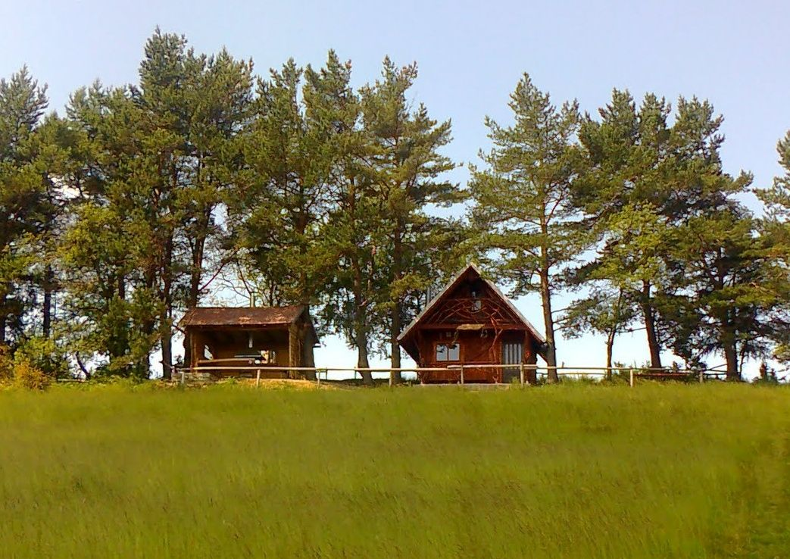
Podujatie pod záštitou predsedu
Prešovského samosprávneho kraja
Podujatie organizované pri príležitosti 102. rokov od vzniku časopisu Krásy Slovenska.
Informácie o podujatí: Kontakt:
www.kst.sk Florián Valenčin Juraj Fiľakovský
www.kstpo.sk mobil: 0919 399 669 0907 529 461
www.hermanovce.info oliflorian@gmail.com jurajfilakovsky@gmail.com

Prajeme príjemné a neopakovateľné zážitky v našom peknom kúte Slovenska.
58.Stretnutie čitateľov časopisu Krásy Slovenska
Mindžová (920 m),Hermanovce
Podujatie sa koná pod záštitou predsedu Prešovského samosprávneho kraja PaeDr. Milana Majerského PhD
Organizátori podujatia
Klub slovenských turistov- sekcia pešej turistiky
Klub slovenských turistov Chotárna Hermanovce
Klub slovenských turistov Regiónu Prešov
Redakcia časopisu Krásy Slovenska
Obec Hermanovce
Partnerstvo Bachureň (obce a podnikatelia pod Bachurňou)
pozývajú na
58. Stretnutie čitateľov časopisu Krásy Slovenska, ktoré sa uskutoční
26.-28.mája 2023 na Mindžovej a v Hermanovciach
Program:
2.mája (piatok) 17:00-18:00 hod. -prehliadka kaštieľa v Hermanovciach, pamätnej izby prof. Hlaváča a kostol sv. Alžbety Uhorskej 18:00 hod. - diskusia s redaktormi časopisu Krásy Slovenska a organizátormi podujatia - reštaurácia v Hermanovciach
27.mája. (sobota) – výstup účastníkov podujatia na Mindžovú(920m)
Výstupové trasy na Mindžovú: 08:00 – 11:00 hod.
1. Hermanovce – Chrasť – Lazy – Sedlo Pod Mindžovou – Mindžová (červená značka) dĺžka: 6 km, prevýšenie + 430 m, čas 2 hod. a späť
2. Uzovské Pekľany – Sedlo Pod Mindžovou (modrá) – Mindžová (červená) dĺžka 5,5 km, prevýšenie +430 m, čas 1,55 hod.
3. Renčišov – Chata Bukvica – Sedlo Búče (žltá) – Mindžová (červená) dĺžka 4,5 km, prevýšenie +300 m, čas 1,30 hod. 4. Lipovce (cintorín) – Sedlo Búče (žltá) – Mindžová (červená) dĺžka 4,2 km, prevýšenie +340 m, čas 1,20 hod.
5. Lipovce (cintorín) - Sedlo Pod Mindžovou (modrá) - Mindžová (červená) dĺžka 4 km, prevýšenie +330 m, čas 1,10 hod.
6. Lačnov – Lačnov kaplnka (červená) – Sedlo pod Magurou (zelená) – Búče – Sedlo Búče – Mindžová (červená) dĺžka 5,4 km, prevýšenie +300 m, čas 1,50 hod.
7. Cyklotrasa:
Prešov- Veľký Šariš - Medzany - Ražňany - Jarovnice- Mindžová - Hermanovce, dĺžka 36 km, prevýšenie 850m, čas 2,40 hod.
Zostupová trasa: 1.Mindžová - s. Pod Mindžovou - Chrasť - Hermanovce - 6 km/1,45 hod.

Program v Hermanovciach – oficiálne miesto stretnutia
07:00 - 08:00 hod.- svätá omša - kostol v Hermanovciach
08:00 – 12:30 hod.– výstup na Mindžovú a zostup do Hermanoviec
12:30 – 13:00 hod. – prezentácia, výdaj účastníckych listov, propagačných
materiálov, predaj tričiek, odznakov, magnetiek.
-prehliadka kaštieľa a pamätnej izby prof. Hlaváča
13:00 - 14:00 hod - Slávnostné otvorenie 58. Stretnutia čitateľov časopisu
Krásy Slovenska, príhovory hostí
14:00 - 15:00 hod – prezentácia nových kníh vydavateľstva DAJAMA
15:00 - 15:15 hod – ukončenie oficiálnej časti a odovzdanie štafety
organizátorom 59. Stret. čitateľov časopisu Krásy Slovenska
v roku 2024
15:15 - 18:00 hod – kultúrny program a zábava s občerstvením

28.mája. (nedeľa)
- individuálny program účastníkov podujatia (po dohovore možnosť sprevádzania na ponúknutých trasách):
Ponúkané trasy:
- Lačnovský kaňon, Vrátnica, Jaskyňa Zlá diera
- roklina Parkaň (so sprievodcom), chata Bukvica
- výstup na Bachureň (1081 m), Sľubicu (1129 m), Smrekovicu (1200 m).
- návšteva Spišského hradu, Lipovského hradu, Šarišského hradu
- návšteva mesta Prešov, Sabinov
- návšteva Slovenských opálových baní na Dubníku (po tel. dohovore)

Možnosti ubytovania:
- hotel Canyon Lipovce (140 miest) - kontakt: 0918 040 754
-Jančová chata (Lačnovský kaňon - 10 miest - kont.0918 477 744
- turistická chata Bukvica (40 miest) – kontakt: 0915 904 919
- obecné šport. a oddychové centrum Široké ( 28 miest) kontakt: 0919 035 676
- Sejlan Bertotovce (8 miest) – kontakt: 0908 971 706
- ubytovanie v Hendrichovciach (12 miest) – kontakt: 0907 340 242
- Motorest Branisko Široké (40 miest) – kontakt: 0907 917 357
- Autokemp Chminianská Nová Ves (10 miest) – kontakt: 0905 191 056
- Kemp Zlaté kopyto Lipovce (50 miest) – kontakt: 0905 273 810
- ubytovanie v meste Prešov, Sabinov, Veľký Šariš a v rekreačnom stredisku Drienica

Na Vašu návštevu sa tešia organizátori

Objednávka
Príležitostné tričko na podujatie:
58. Stretnutie čitateľov časopisu Krásy Slovenska

Kupujúci (objednávateľ)

Meno, priezvisko(dátum narodenia), názov organizácie(klubu), IČO

Ulica, č. domu, PSČ, mesto

Veľkosť unisex Počet kusov Cena za 1 ks Cena spolu
XS _________ 8€ ________
S _________ 8€ ________
M _________ 8€ ________
L _________ 8€ ________
XL _________ 8€ ________
XXL _________ 8€ ________
Spolu: _________ X ________

Farba trička: svetlozelená - zelené jablko(MT01 č. 65) 100% poločesaná bavlna.
Tričko si môžete objednať v termíne do 30.4.2023 na adrese: Juraj Fiľakovský, Federátov 14, 08001 Prešov alebo emailom: jurajfilakovsky@gmail.com
a zároveň uhradiť v prospech účtu KST Chotárna Hermanovce:
SK37 0900 0000 0051 2467 4237
Variabilný symbol uviesť dátum narodenia, resp. IČO
Internetbanking - uveďte svoje údaje pre prijímateľa

Po uplatnení objednávky a úhrade kúpnej ceny Vám budú dodané tričká počas stretnutia.

